HỌ TÊN:…………………………………………….

Bài tập cuối tuần 29
Toán Câu 1: Đồng hồ bên đang chỉ:
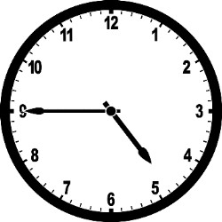
- 3 giờ 45 phút
- 9 giờ 20 phút
- 4 giờ 45 phút
- 4 giờ 9 phút
Câu 2: Dũng vào học ở trường lúc 8 giờ sáng và tan học lúc 11 giờ trưa. Hỏi Dũng đã ở trường học mấy giờ?
A. 4 giờ B. 3 giờ C. 2 giờ D. 1 giờ
Câu 3: Điền số vào chỗ trống để hoàn thành cách đọc giờ kém sau:
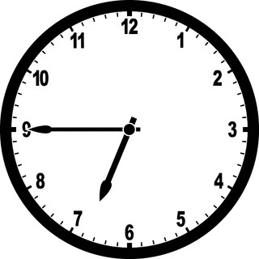
giờ kémphút

Câu 4:
Hôm nay là thứ Tư ngày 27 tháng 5. Thứ Tư tuần trước là ngày………….. tháng 5.
Câu 5 :
Hôm nay là thứ Ba. mai là ngày 19 tháng 5. Thứ Năm tuần sau là ngày …….. tháng 5.
Câu 6 :
Các tháng………………………………………………………………….. có 31 ngày.
Câu 7:
Tháng 4 có…………… ngày; Tháng 2 thường có ………… hoặc ………. ngày.
Câu 8 :
a. Một năm có……………….ngày; b. Một năm có …….. tuần …..ngày

II. PHẦN TỰ LUẬN
Bài 1. Đặt tính rồi tính:
14507 + 53069 10000 - 4567 21628 x 4 15250 : 5
........................ ........................ ........................ ........................
........................ ........................ ........................ ........................
........................ ........................ ........................ ........................
........................
Bài 2. Xem đồng hồ và viết giờ bằng 2 cách gọi (theo mẫu):
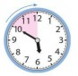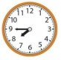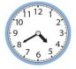

- giờ 50 phút hay
- giờ kém 10 phút
Bài 3. Xem tờ lịch Tháng 6 dưới đây và trả lời câu hỏi:
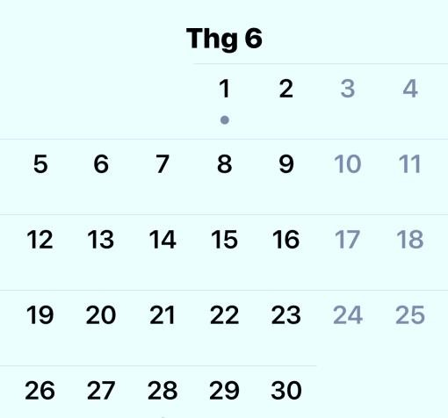
- Trại hè tổ chức từ ngày 4 tháng 6 đến hết ngày 18 tháng 6. Vậy trại hè diễn ra ……. tuần.
- Thời gian đăng kí tham gia trại hè là hết Chủ Nhật đầu tiên của tháng sáu. Vậy ngày hết hạn đăng kí là ngày ………. tháng 6.
- Tháng 6 có ……… ngày Chủ Nhật đó là các ngày:
……………………………………………………

c. Tháng 6 có ……… ngày Chủ Nhật đó là các ngày:
……………………………………………………
Bài 4: Nhà My tổ chức tiệc tại nhà hàng, đặt 135 bàn tiệc, mỗi bàn có 8 người ngồi. Hiện đã có 28 bàn tiệc đã có người đến đủ. Hỏi còn bao nhiêu người chưa đến?
......................................................................................................................................
......................................................................................................................................
......................................................................................................................................
......................................................................................................................................
......................................................................................................................................
......................................................................................................................................
......................................................................................................................................

